INFORME DE ASISTENCIA POR CANALES DE ATENCIÓN CAJA DE LA VIVIENDA POPULAR MES DE ABRIL DE 2017

SERVICIO AL CIUDADANO

Fecha: (2 de mayo del 2017)

Servicio al Ciudadano de la Caja de la Vivienda Popular informa a las áreas misionales y de apoyo el seguimiento de los ciudadanos y ciudadanas que asistieron durante el mes de abril a la entidad con el fin de adquirir información de los servicios y trámites que brinda la entidad.
La información para canal presencial reportada en el mes de abril fue a través de la herramienta SIMA, la cual permite registrar a cada uno de los ciudadanos que ingresan a la Caja de la Vivienda Popular digitando sus datos personales como la cedula de ciudadanía, dirección, teléfono, nombres y apellidos completos, género y condición. Una vez registrados estos datos, facilita a cada una de las áreas el identificar a cada ciudadano para hacer seguimiento de sus visitas y solicitudes requeridas, además permite la actualización de datos y la búsqueda inmediata de su proceso.

Para el canal telefónico la información de abril fue registrada por Servicio al ciudadano al momento de recibir las llamadas por la línea del conmutador (0) o las extensiones 160, 161, 163, 164 y 165, las cuales son trasladadas dependiendo del tema que indique el ciudadano.

Por otro lado la información para canal escrito reportado en el mes de abril la arroja la herramienta CORDIS, donde se registran diferentes documentos que llegan a la entidad asignando un Número de radicado para posteriormente dar respuesta al mismo si se requiere.

Canal presencial – Abril
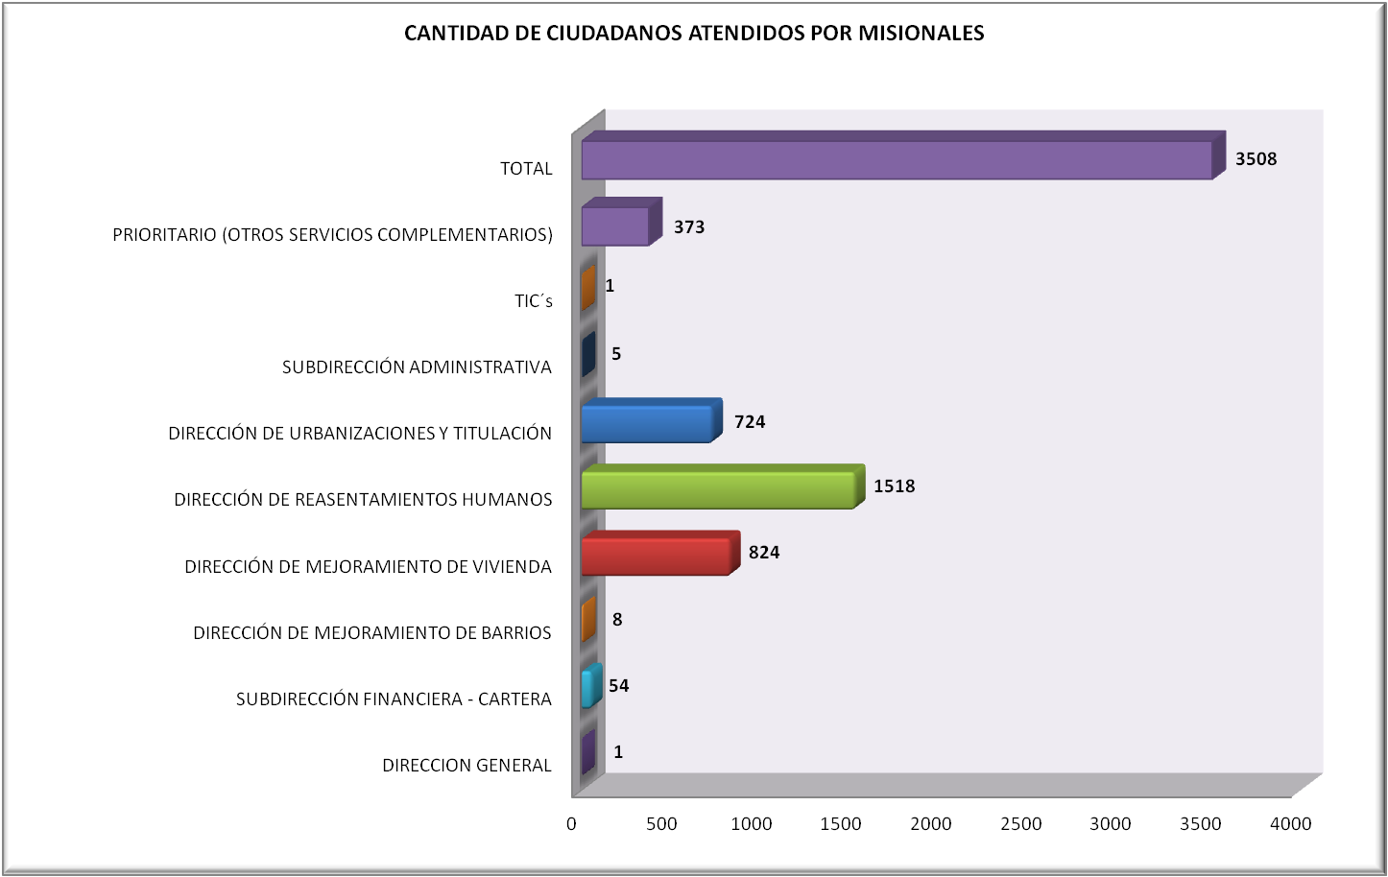
Durante el periodo comprendido entre el 1 y el 30 de abril, se prestó la orientación y el direccionamiento a 3508 ciudadanos (as) con un promedio diario de 175 usuarios (as).

Cantidad de ciudadanos (as) atendidos por procesos misionales
Fuente: SIMA

Analizando la asistencia durante abril se puede observar que el mayor número de ciudadanos (as) fue para el área misional de Reasentamientos con un 43% de asistencia del total de ciudadanos que se acercan a la entidad, en segundo lugar se encuentra la Dirección de Mejoramiento de Vivienda con un 23% y en tercer lugar Dirección de Urbanización y Titulaciones con un 21% de asistencia y en último lugar la Subdirección Financiera con 2%.

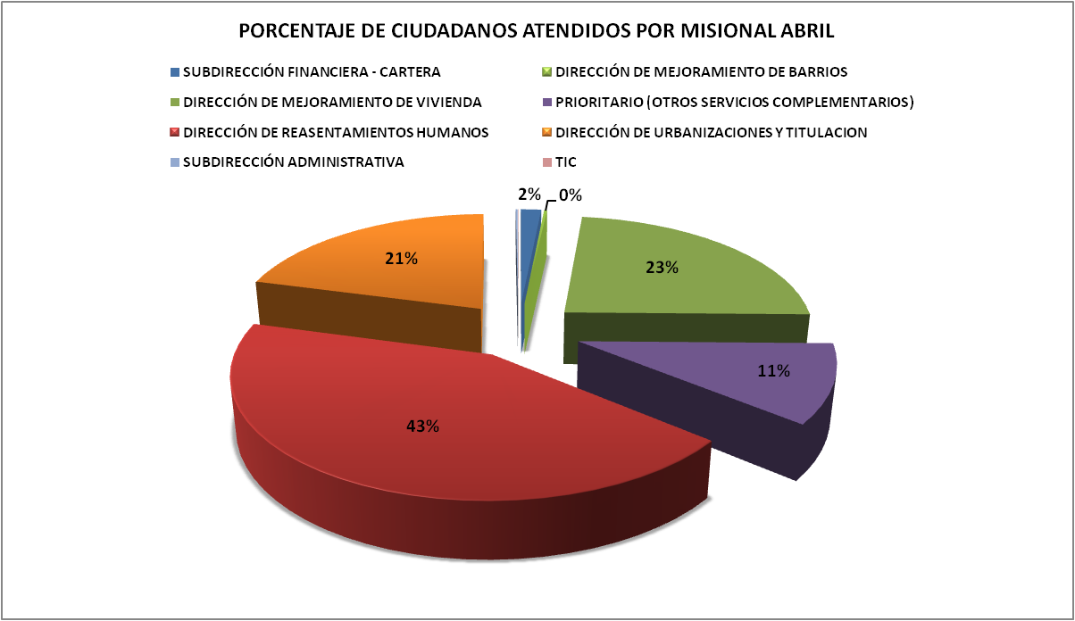
Porcentaje de ciudadanos (as) atendidos por misional
Fuente: SIMA

De acuerdo a las evidencias anteriormente descritas en las graficas, a continuación se presenta un análisis específico por dependencia.

Dirección de Reasentamientos Humanos
Analizando la asistencia durante este mes se puede observar que el mayor número de ciudadanos (as) fue para el área misional de Reasentamientos con un 43% por ciento que equivale a 1518 ciudadanos (as) de los cuales solicitan información sobre:

Dirección de Reasentamientos Humanos
TRAMITE Y/ O SERVICIO | CIUDADANOS ATENDIDOS
Ayuda temporal por primera vez relocalización transitoria | 0
Cambio de cuenta para pago de ayuda temporal | 0
Desembolso a constructora | 0
Desembolso de mejoras | 7
Entrega vivienda | 6
Estado del proceso | 1284
Información general sobre el proceso | 0
Ingreso al programa | 38
Negociación vivienda usada | 3
Notificación de Resolución | 1
Prorroga de ayuda temporal para relocalización transitoria | 51
Relocalización transitoria (pago) | 127
Selección de vivienda | 1
Terminación por mutuo acuerdo contrato de arrendamiento | 0
Total | 1518

Temas de consulta
Fuente: SIMA

Dirección de Urbanizaciones y Titulación

Con referencia al programa de Urbanizaciones y Titulación 724 ciudadanos (as) con un 21 por ciento se acercaron a solicitar información sobre:

Dirección de Urbanizaciones y Titulación
TRAMITE Y/ O SERVICIO | CIUDADANOS ATENDIDOS
Radicación de Cancelación de Hipoteca y Condiciones Resolutorias | 7
Solicitar la escrituración por primera vez | 167
Información General del Programa | 550
Total | 724

Temas de consulta
Fuente: SIMA

Dirección de Mejoramiento de Vivienda
El 23 por ciento equivalente a 824 ciudadanos (as) para el área misional de Mejoramiento de Vivienda, estos ciudadanos (as) requerían información sobre Subsidio de Mejoramiento de sus viviendas, la contratista María Paula Hernández que pertenece a esta dependencia, informa todo lo relacionado al convenio 496 Secretaria de Distrital de Hábitat – Caja de Vivienda Popular.
Dirección de Mejoramiento de Vivienda
TRAMITE Y/ O SERVICIO | CIUDADANOS ATENDIDOS
Asistencia Técnica | 61
Información General de Mejoramiento de Vivienda | 763
Total | 824
Temas de consulta
Fuente: SIMA

Dirección de Mejoramiento de Barrios
El 0,23 por ciento equivalente a 8 ciudadanos (as) que se acercaron al área de Servicio al ciudadano, solicitando información sobre el programa de Mejoramiento de Barrios en su mayoría a Juntas de Acción Comunal solicitando información en qué estado se encuentran los procesos para mejoras y información sobre la Construcción de “Obras de intervención física a Escala Barrial” - Parques, andenes, calles, vías peatonales, plazoletas. Para mayor ampliación cuando correspondía se remitieron directamente a la dependencia.

Subdirección Financiera - Cartera

Con referencia al cierre de cartera de la Subdirección Financiera se atendieron 74 ciudadanos (as) equivalente al 2 por ciento acercaron para tramites como acuerdos de pago, impresión de talonarios, información del estado del crédito y solicitudes de paz y salvos con la entidad.

Subdirección Financiera - Cartera
TRAMITE Y/ O SERVICIO | CIUDADANOS ATENDIDOS
Acuerdo de Pago | 0
Impresión de Talonarios | 1
Información General sobre el proceso | 53
Total | 54

Temas de consulta
Fuente: SIMA

Atención prioritaria

De los 3508 ciudadanos que se acercaron a la entidad a realizar algún trámite el 11 por ciento equivalente a 373 ciudadanos (as) a se les brindo atención prioritaria, con referencia a personas adultas mayores, mujeres en embarazo, mujeres con niños, discapacitados entre otros solicitando información general los programas misionales.

Prioritario (OTROS SERVICIOS COMPLEMENTARIOS)
TRAMITE Y/ O SERVICIO | CIUDADANOS ATENDIDOS
Subdirección Financiera - Cartera | 2
Dirección Mejoramiento de Vivienda | 31
Dirección de Reasentamientos Humanos | 327
Dirección de Urbanizaciones y Titulación | 13
Total | 373

Subdirección Administrativa y Oficina de TIC´S
El 1,54 por ciento restante equivalente a 55 ciudadanos (as) a quienes se remitieron a las áreas de Subdirección Administrativas y la Oficina de TIC´s.
De acuerdo con lo anterior el área de Servicio al Ciudadano viene realizando un Plan de Mejora en servicio con el fin de garantizar y mejorar continuamente la gestión institucional con acciones conjuntas con las áreas misionales y de apoyo para obtener una adecuada y oportuna atención a los requerimientos de los ciudadanos (as) como la actualización del proceso y la implementación de nuevo aplicativo SIMA.

Canal telefónico – abril

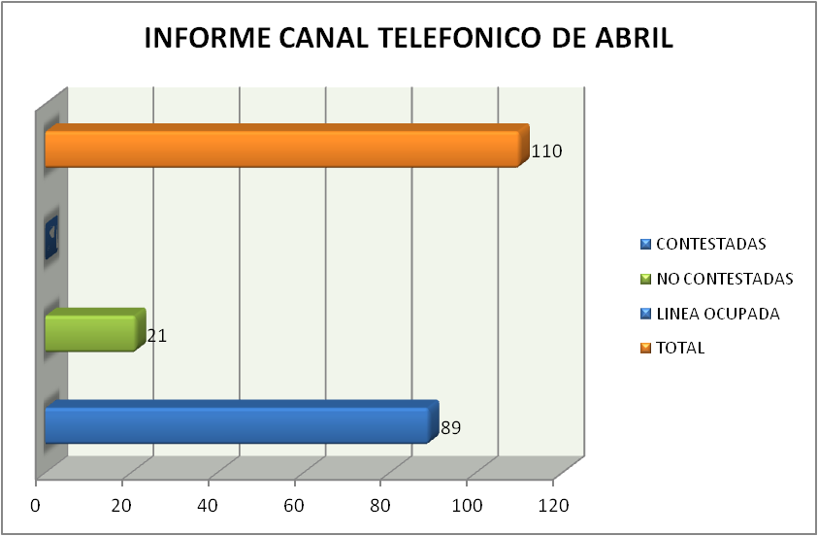
El Canal Telefónico en la línea (571) 3494520 es atendido por los contratistas de Servicio al Ciudadano, donde se recibe la llamada y se trasfiere directamente a las Extensiones de cada una de las dependencias de la Caja de Vivienda Popular, una vez realizada esta operación, se registra la llamada en una base de datos, donde se evidencio en el mes de abril del año 2017 se recibieron 110 llamadas. Las cuales a partir del 6 de abril fueron registradas en el aplicativo SIMA para obtener un informe detallado de las llamadas.

Llamadas contestadas y No contestadas – abril 2017
Fuente: Información consolidada por los contratistas encargados del PBX en Servicio Ciudadano en el aplicativo SIMA

Se evidencia que fueron contestadas 89 y trasladadas al área misional correspondiente y 21 fueron respondidas por la dependencia quedando en espera y muchas veces perdiendo el contacto con la ciudadanía.
La Dirección de Reasentamientos Humanos es la que más concurrencia tiene con 50 llamadas, Dirección de Mejoramiento de Vivienda con 31 llamadas, Dirección de Urbanizaciones y Titulación con 18 llamadas y 11 llamadas de otras áreas.

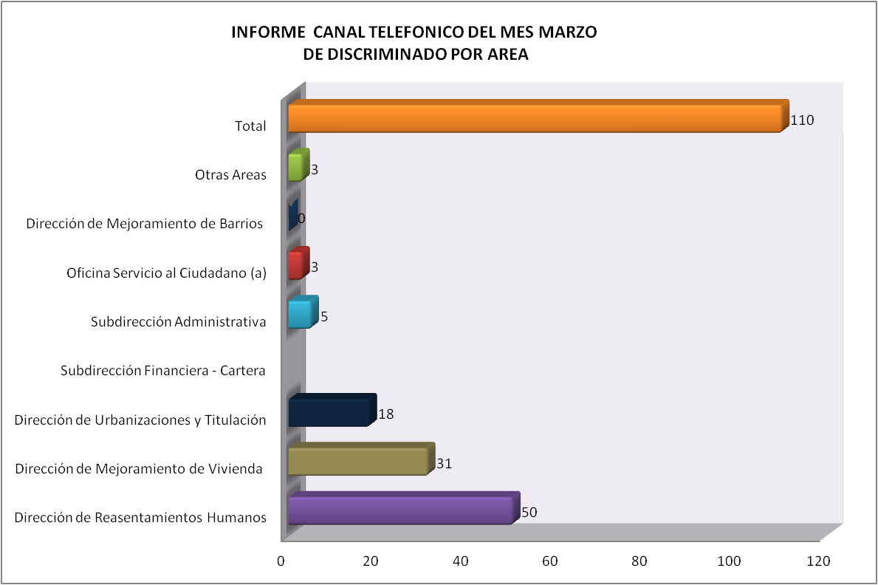

Informe conmutador del mes de abril discriminado por dependencias.
Fuente: Información consolidada por los contratistas encargados del PBX en Servicio Ciudadano en el aplicativo SIMA

En la Gráfica Top 10 de extensiones que no contestan se puede evidenciaren nuevamente como en los meses anteriores de la actual vigencia que la Dirección de Reasentamientos Humanos con un total de 19 llamadas en las extensiones 321, 330, 331, 332, 335, son la dependencia en la que no se responden las solicitudes de los ciudadanos por canal telefónico, por lo cual tienen que trasladarse a las instalaciones de la CVP.

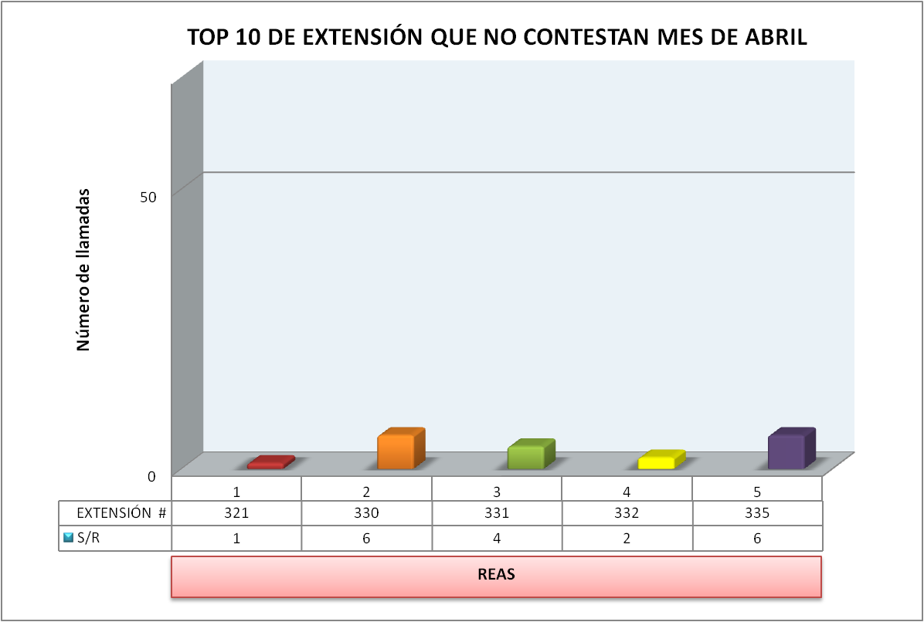
Informe Top 10 de extensión que no contesta canal telefónico del mes de abril.
Fuente: Información consolidada por los contratistas encargados del PBX en Servicio Ciudadano en el aplicativo SIMA

Ventanilla Única de Radicación / Correspondencia Externa Recibida - Abril

El proceso de la Ventanilla única de Radicación, continuando con los procedimientos que permiten la adecuada recepción, asignación y distribución de los documentos a cada una de las dependencias de la Caja de Vivienda Popular, hace el análisis y reporte de todos los documentos recibidos por áreas y por tipología documental.

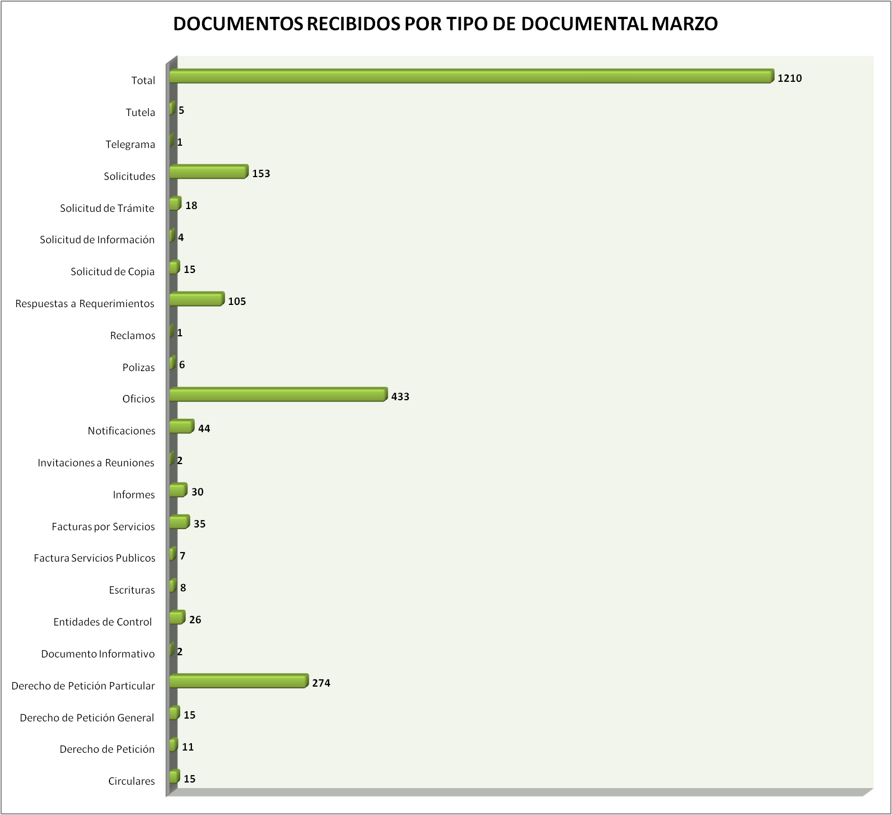
Se evidencia que en abril se recibieron 1210 documentos, los cuales se radicaron en el sistema CORDIS, se asignaron y se entregaron al área respectiva. De los cuales los que sobresalen por número de radicados son: Oficios con 433 radicados, Derecho de Petición Particular con 274 radicados, Solicitudes 153 radicados, Respuesta a requerimiento con 105 radicados y Notificaciones 44 radicados.

Documentos Recibidos por Tipo de documentos - Fuente: CORDIS
La dependencia con mayor número de documentos radicados en Ventanilla Única de Radicación es la Dirección de Reasentamientos Humanos con 377 documentos, en segundo lugar Dirección de Urbanizaciones y Titulación con 220 y Mejoramiento de Barrios con 195.

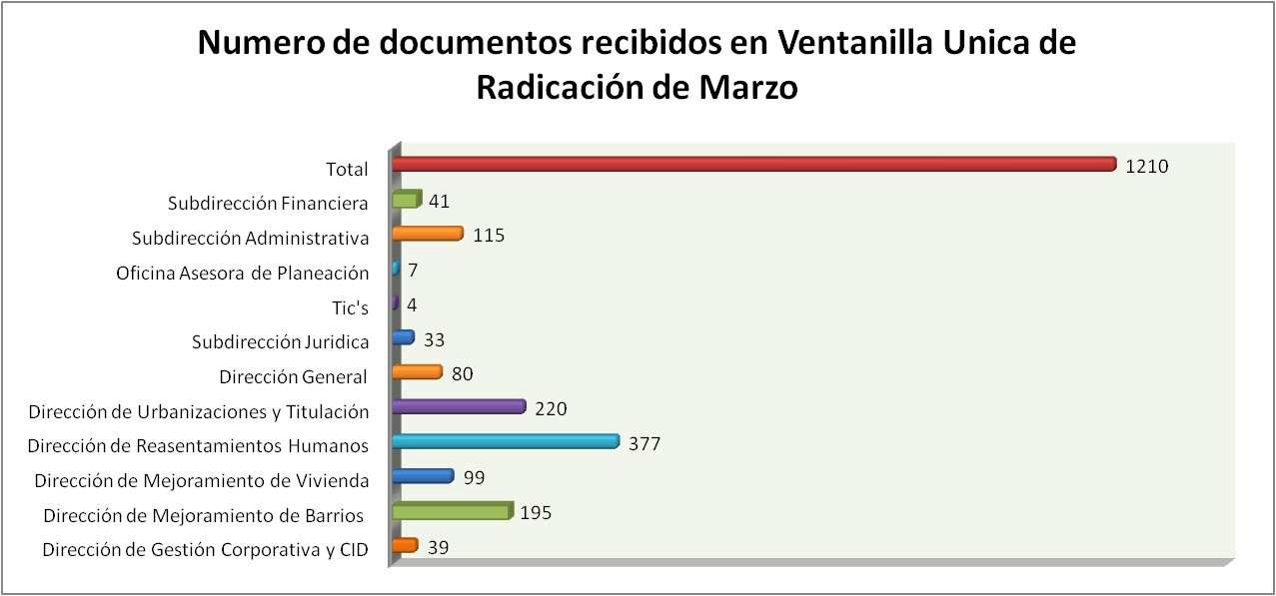
Numero de documentos recibidos en Ventanilla Única de Radicación mes de Abril por Dependencia
Fuente: CORDIS

Recomendaciones

Se hace la recomendación por cuarta vez a la Dirección de Reasentamientos Humanos en el tema atender las solicitudes del Canal Telefónico respondiendo las extensiones para reducir la cantidad de ciudadanos que se acercan a las instalaciones de la CVP, refiriendo que no contestan las llamadas en la entidad.

ROBERTO CARLOS NARVÁEZ CORTÉS
Contratista
Servicio al ciudadano

Proyectó: Ángela Díaz - Contrato 073 de 2017

